Σχέδιο σεναρίου
1. ΤΑΥΤΟΤΗΤΑ ΔΙΔΑΚΤΙΚΟΥ ΣΕΝΑΡΙΟΥ

Τίτλος διδακτικού σεναρίου
ΜΕΤΡΗΣΗ ΔΥΝΑΜΗΣ - ΝΟΜΟΣ ΗΟΟΚE

Δημιουργός
Λάκκα Ειρήνη

Βαθμίδα – Τάξη
Β’ Γυμνασίου
Εμπλεκόμενες γνωστικές περιοχές και συμβατότητα με ΠΣ:
ΕΠΙΣΤΗΜΗ ΚΑΙ ΕΚΠΑΙΔΕΥΣΗ – ΜΕΘΟΔΟΛΟΓΙΑ
- Γνωστικό αντικείμενο
Φυσική B΄ Γυμνασίου
- Θεματικό πεδίο
Δυνάμεις και Κινήσεις
- Θεματική ενότητα
ΜΕΤΡΗΣΗ ΔΥΝΑΜΗΣ
- Προσδοκώμενα μαθησιακά αποτελέσματα όπως αναφέρονται στο ΠΣ
Οι μαθητές και οι μαθήτριες να είναι σε θέση: να διατυπώνουν τον νόμο του Hook και να αναφέρουν τις εφαρμογές του.
Χρονική διάρκεια 1 διδακτική ώρα
2. ΣΚΕΠΤΙΚΟ ΣΕΝΑΡΙΟΥ – ΕΠΙΣΤΗΜΟΝΙΚΟ/ ΓΝΩΣΤΙΚΟ ΠΕΡΙΕΧΟΜΕΝΟ
Το σενάριο της μελέτης του νόμου του Χουκ στοχεύει στην επίτευξη των προσδοκώμενων αποτελεσμάτων που περιγράφονται στο νέο πρόγραμμα σπουδών Φυσικής Β Γυμνασίου. Σύμφωνα με αυτόν η μεταβολή του μήκους ενός ελατηρίου, είναι ανάλογη του βάρους το οποίο αναρτούμε στο άκρο του. Οι μαθητές έχουν βιωματική γνώση για την αναλογία μεταξύ επιμήκυνσης- δύναμης καθώς και σχολική γνώση από την μελέτη της στην πρώτη γυμνασίου. Στο επίπεδο της Β’ γυμνασίου τα παιδιά θα την προσεγγίσουν με τον νόμο του Χουκ και την μαθηματική σχέση με την οποία διατυπώνεται. Το σκεπτικό της διδασκαλίας του είναι ότι:
α) οι δυνάμεις γίνονται αντιληπτές μέσω των αποτελεσμάτων που προκαλούν, όπως η μεταβολή της ταχύτητας και η παραμόρφωση των σωμάτων στα οποία ασκούνται,
β) ερμηνεύει την σχέση μεταξύ της δύναμης και της παραμόρφωσης.

3. ΠΡΟΑΠΑΙΤΟΥΜΕΝΕΣ ΓΝΩΣΕΙΣ ΚΑΙ ΕΠΙΘΥΜΗΤΕΣ ΔΕΞΙΟΤΗΤΕΣ
Οι μαθητές/τριες θα πρέπει να έχουν παρακολουθήσει:
• την ενότητα η έννοια της δύναμης,
• να έχουν εξοικειωθεί με βασικές πειραματικές δεξιότητες,
• να μπορούν να καταγράφουν πειραματικές τιμές σε πίνακες και να δημιουργούν διαγράμματα από αυτές.
4. ΣΚΟΠΟΣ ΣΕΝΑΡΙΟΥ - ΠΡΟΣΔΟΚΩΜΕΝΑ ΜΑΘΗΣΙΑΚΑ ΑΠΟΤΕΛΕΣΜΑΤΑ
Οι μαθητές και οι μαθήτριες να είναι σε θέση:
1) να διαπιστώσουν πως οι δυνάμεις γίνονται αντιληπτές μέσω των αποτελεσμάτων που επιφέρουν στην κινητική κατάσταση και στο σχήμα των σωμάτων,
2) να μπορούν να αναπαριστούν γραφικά τα δεδομένα και να βγάζουν χρήσιμα συμπεράσματα,
3) να διατυπώνουν τη σχέση συνδέει την επιμήκυνση του ελατηρίου με το βάρος του σώματος που είναι αναρτημένο στο άκρο του.
4) να αντιληφθούν πως η επιμήκυνση του ελατηρίου εξαρτάται από την σταθερά του.
Σύμφωνα με τους γενικότερους στόχους στο πλαίσιο του προγράμματος σπουδών το διδακτικό σενάριο θα πρέπει να προκαλέσει το σύστημα αντιλήψεων των μαθητών και μαθητριών σε σχέση με τα φυσικά φαινόμενα και να τους/τις προτρέψει στην υιοθέτηση ενός επιστημονικού μοντέλου σκέψης και ερμηνείας του κόσμου. Να εξοικειώσει τους μαθητές και τις μαθήτριες με τις μεθοδολογίες εργασίας και έρευνας των Φυσικών επιστημών ώστε να αναπτύξουν δεξιότητες και στάσεις ζωής που είναι απαραίτητες στο πλαίσιο της καθημερινής τους ζωής ως ενεργά μέλη της κοινωνίας και ορθολογικά σκεπτόμενοι πολίτες. Να αναπτύξει την κριτική σκέψη μαθητών και μαθητριών με τρόπο ώστε να εφαρμόζουν τη λογική της Φυσικής σε προβλήματα και δράσεις της καθημερινής τους ζωής.
Επιπλέον οι μαθητές και οι μαθήτριες πρέπει να είναι σε θέση να χρησιμοποιούν τη γλώσσα της επιστήμης καθώς και επιστημονική ορολογία κατά την περιγραφή και ερμηνεία φαινομένων. Να εφαρμόζουν απλές μαθηματικές σχέσεις και να αξιοποιούν γραφικές παραστάσεις για να αντλούν πληροφορίες και να επιλύουν απλά προβλήματα. Να χρησιμοποιούν τα συμπεράσματα του πειραματισμού για την επίλυση απλών αλλά και συνθετότερων προβλημάτων. Να αξιολογούν τον πειραματικό σχεδιασμό και να διατυπώνουν προτάσεις για τη βελτίωση του σχεδιασμού. Να μεταφέρουν τις σχολικές γνώσεις της Φυσικής σε εφαρμογές της καθημερινότητας και να αντιμετωπίζουν χωρίς φοβίες τις επιστημονικές και τεχνολογικές εξελίξεις με κριτική στάση στα αποτελέσματα που επιφέρουν.
5 ΟΡΓΑΝΩΣΗ ΤΗΣ ΔΙΔΑΣΚΑΛΙΑΣ ΚΑΙ ΑΠΑΙΤΟΥΜΕΝΗ ΥΛΙΚΟΤΕΧΝΙΚΗ ΥΠΟΔΟΜΗ
Οι μαθητές χωρίζονται σε ομάδες και τους μοιράζονται όργανα που θα χρειαστούν για το πείραμά τους.
Τους δίνεται το φύλλο εργασίας που βρίσκεται στο παράρτημα, και το οποίο έχει δημιουργηθεί στο πλαίσιο της διερευνητικής μεθόδου.
Χρησιμοποιείται υπολογιστής, βιντεοπροβολέας, δυναμόμετρο στερεωμένο σε ορθοστάτη, βαρίδια, Το πείραμα πραγματοποιείται στο εργαστήριο Φυσικής του σχολείου.
6. ΔΙΔΑΚΤΙΚΗ ΠΡΟΣΕΓΓΙΣΗ
Χρησιμοποιείται και εφαρμόζεται η μέθοδος της διερεύνησης που είναι η εφαρμογή ερευνητικής μεθόδου της επιστήμης, ενώ ο όρος έρευνα δίνει την θέση του στην διερεύνηση. Η διδακτική σχεδίαση γίνεται στο πλαίσιο της μεθοδολογίας της εκπαίδευσης διερευνητικά:
(α) Πρόκληση του ενδιαφέροντος
(β) Προβληματισμός και υποθέσεις
(γ) Πειραματισμός
(δ) Αποτελέσματα και συμπεράσματα
(ε) Εφαρμογές και γενίκευση
Γίνεται χρήση προσομοίωσης στην οποία γίνεται αναπαράσταση ενός σώματος στο άκρο του οποίου ασκείται δύναμη.
Η αξιολόγηση γίνεται καθώς προχωράει η διδασκαλία. Οι παρατηρήσεις, τα σχόλια, οι κρίσεις, οι μετρήσεις, τα αποτελέσματα και τα συμπεράσματα δίνουν στον εκπαιδευτικό τα εργαλεία για να αξιολογήσει την συμμετοχή των μαθητών και τις νέες δεξιότητες και γνώσεις που κατέκτησαν κατά την διάρκεια της διδασκαλίας. Αυτό έχει σαν αποτέλεσμα την αντικειμενική αποτύπωση της γνώσης και των δεξιοτήτων που αποκτήθηκαν από τους μαθητές.
7. ΑΝΑΛΥΤΙΚΗ ΠΕΡΙΓΡΑΦΗ ΔΙΔΑΚΤΙΚΗΣ ΠΟΡΕΙΑΣ
Στο παράρτημα βρίσκεται το φύλλο εργασίας και τα βήματα της μεθόδου που ακολουθήθηκε .
8. ΠΙΘΑΝΕΣ ΕΠΕΚΤΑΣΕΙΣ - ΠΡΟΣΑΡΜΟΓΕΣ ΣΕΝΑΡΙΟΥ
Υπολογισμός της σταθεράς του ελατηρίου από την κλίση της γραφικής παράστασης. Βαθμονόμηση ενός ελατηρίου.
9 . ΒΙΒΛΙΟΓΡΑΦΙΑ – ΔΙΚΤΥΟΓΡΑΦΙΑ

Νικόλαος Αντωνίου, Παναγιώτης Δημητριάδης, Κων/νος Καμπούρης, Κων/νος Παπαμιχάλης, Λαμπρινή Παπατσίμπα, «ΦΥΣΙΚΗ Β’ ΓΥΜΝΑΣΙΟΥ » - Βιβλίο Μαθητή- Εργαστηριακός οδηγός, Υπουργείο Εθνικής Παιδείας και Θρησκευμάτων, Ινστιτούτο Τεχνολογίας Υπολογιστών & Εκδόσεων «Διόφαντος»

https://phet.colorado.edu/sims/html/hookes-law/1.0.17/hookes-law_el.html

10 . ΠΑΡΑΡΤΗΜΑ

Φυσική Δευτέρας

Γυμνασίου

Φύλλο Εργασίας

Δυνάμεις

Νόμος του Χουκ

Ομάδα …………………...: Συμμετέχοντες ……….……………………..

……………………………………………………………………………..……

Έναυσμα

Αφού παρακολουθήσετε την παρακάτω προσομοίωση συζητείστε με την ομάδα σας ποιο φαινόμενο πιστεύετε πως περιγράφεται;

……………………………………………………………………………………………………………….

https://phet.colorado.edu/sims/html/hookes-law/1.0.17/hookes-law_el.html
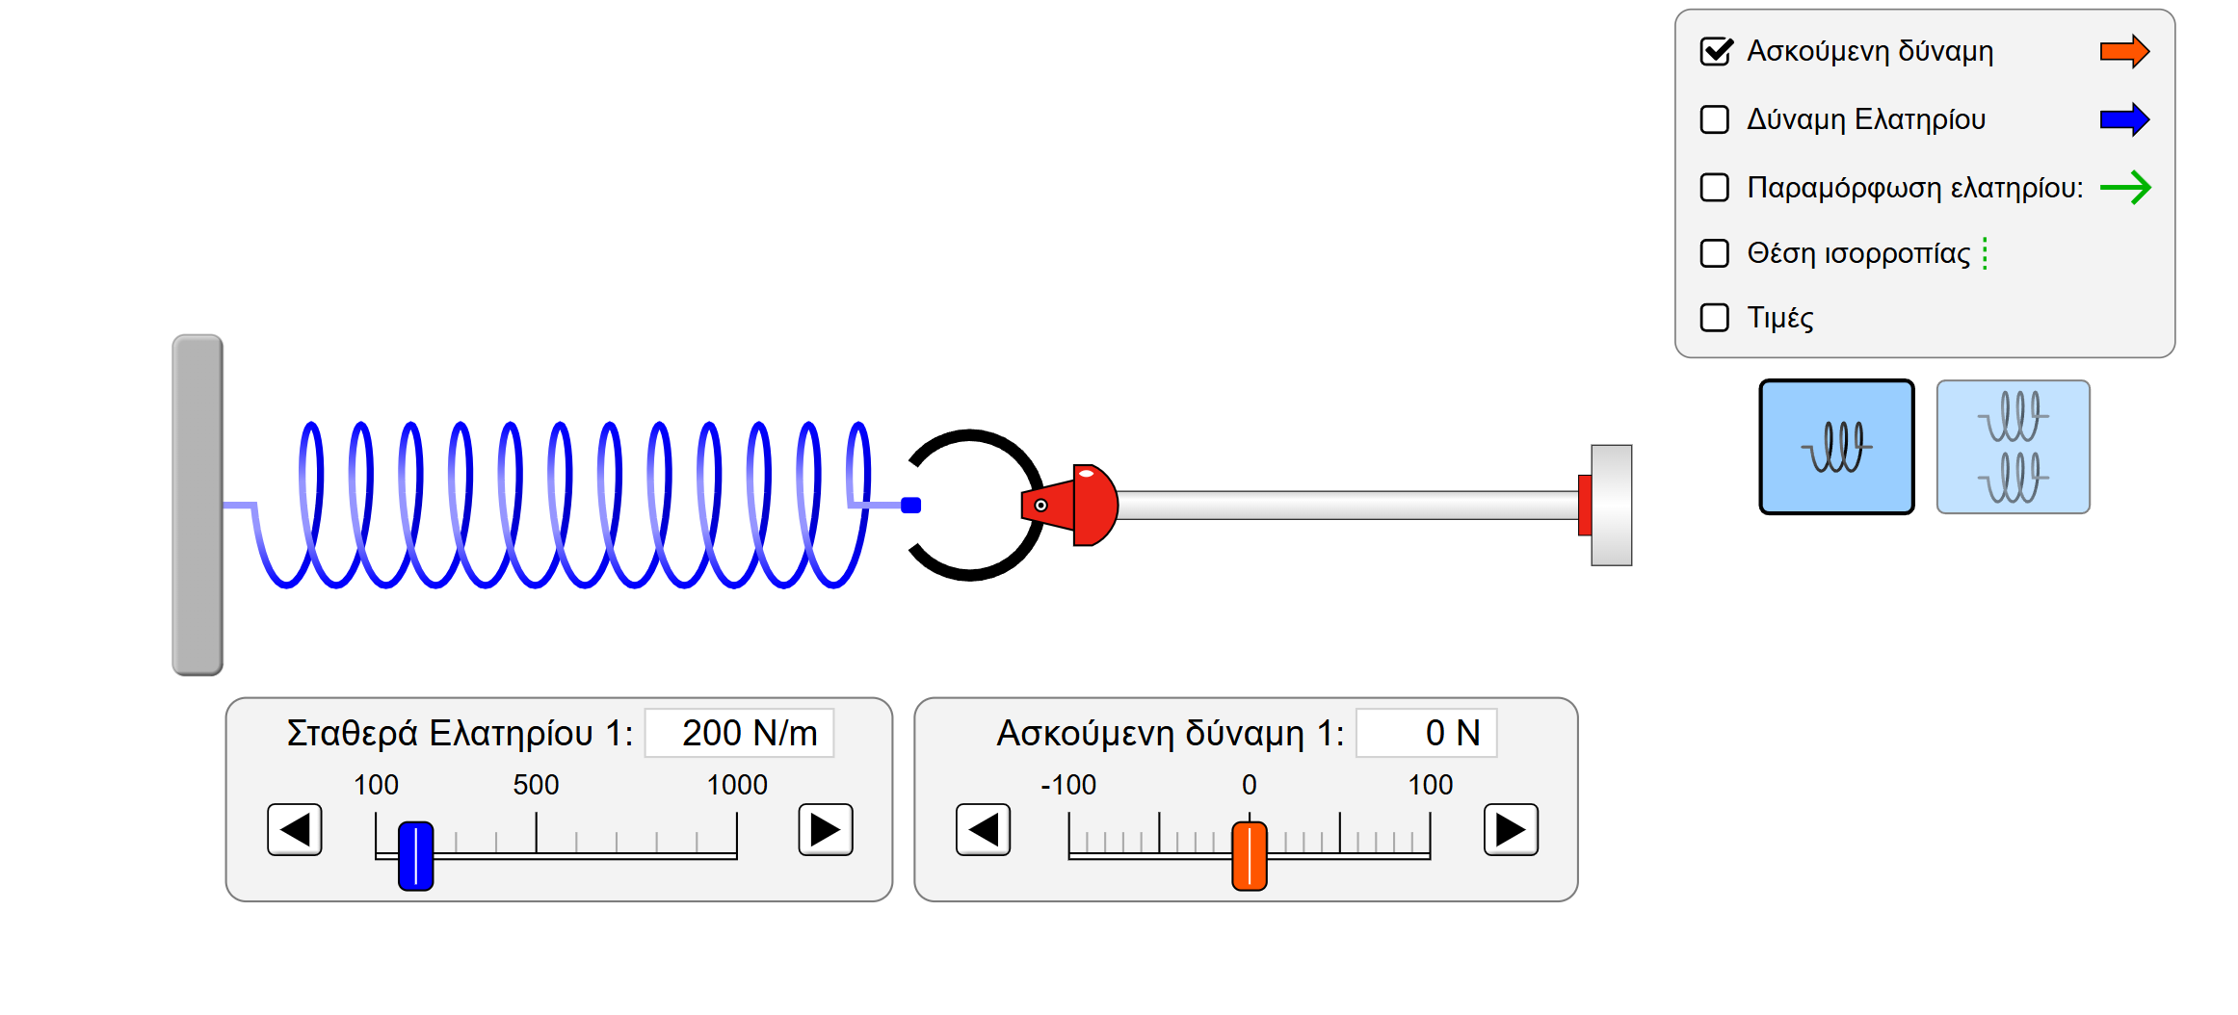

Προβληματισμός – Υποθέσεις
Υπόθεση 1
Για ποιο λόγο επιμηκύνεται το ελατήριο; (1)

……………………………………………………………………………………………………………….
Υπόθεση 2
Πώς μεταβάλλεται η επιμήκυνση του ελατηρίου με την δύναμη που ασκείται σε αυτό; (3)

……………………………………………………………………………………………………………….
Υπόθεση 3
Ένα σκληρό ελατήριο επιμηκύνεται όσο ένα μαλακό ελατήριο όταν δέχονται ίση δύναμη; (4)

………………………………………………………………………………………………………………
Υπόθεση 4
Από ποιους παράγοντες εξαρτάται η παραμόρφωση του ελατηρίου;
(3,4)
………………………………………………………………………………………………………………

Πειραματισμός
Για να απαντήσετε στις υποθέσεις σας σχεδιάστε ένα πείραμα ώστε να υπολογίσετε την επιμήκυνση του ελατηρίου όταν ασκείται σε αυτό δύναμη. (3)

………………………………………………………………………………………………………………

………………………………………………………………………………………………………………

……………………………………………………………………………………………………………….

Ποια είναι τα υλικά/όργανα του πειράματος που σχεδιάσατε;

………………………………………………………………………………………………………….

……………………………………………………………………………………………………………

Να σχεδιάσετε την διάταξη που χρησιμοποιήσατε.

Ποια είναι η ανεξάρτητη και ποια η εξαρτημένη μεταβλητή του πειράματος;

Ανεξάρτητη μεταβλητή

Εξαρτημένη μεταβλητή

Στη συνέχεια κρεμάστε στην άκρη του ελατηρίου ένα βαρίδιο μάζας 50g και σημειώστε στην δεύτερη στήλη την ένδειξη του δυναμόμετρου στον πίνακα 1. Στην τρίτη στήλη σημειώστε την επιμήκυνση του ελατηρίου. Επαναλάβετε την διαδικασία για μάζες 100g, 150g, 200g. (2)
m (g) | Βάρος - Ένδειξη δυναμομέτρου (Ν) | Επιµήκυνση του ελατηρίου ∆L (cm)
50
100
150
200

Πίνακας 1.
Να κάνετε την γραφική παράσταση 1 της σχέσης του βάρους με την επιμήκυνση του ελατηρίου. (2)
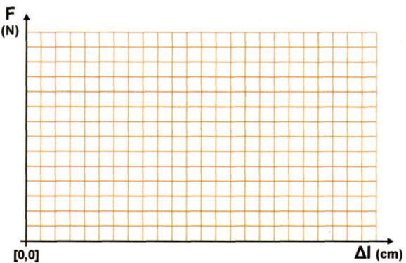
Β
Γραφική παράσταση 1
Άνωση (Ν)

Πόσες φορές μεγαλώνει η επιμήκυνση του ελατηρίου όταν διπλασιάζεται το βάρος που κρέμεται στο άκρο του ; (3)
…………………………………………………………………………………………………………………
Ποια σχέση συνδέει το βάρος με την επιμήκυνση του ελατηρίου;
…………………………………………………………………………………………………………………
Πόση επιμήκυνση προκαλεί στο ελατήριο η μάζα των 50g;
…………………………………………………………………………………………………………………
Στη συνέχεια κρεμάστε την μάζα των 50g σε ένα δεύτερο ελατήριο και συγκρίνετε την επιμήκυνση που προκαλεί σε αυτό σε σχέση με την επιμήκυνση που προκάλεσε στο πρώτο ελατήριο. (4)
…………………………………………………………………………………………………………………
Πόση επιμήκυνση προκαλεί μάζα βάρους 50g στο δεύτερο ελατήριο;
………………………………………………………………………………………………………………..
Πού πιστεύετε πως οφείλεται αυτή η διαφορά;
……………………………………………………………………………………………………………….
Ίσες δυνάμεις προκαλούν την ίδια επιμήκυνση σε διαφορετικά ελατήρια; …………………………………………………………………………………………………………………………………………………………………………………………………………………………………

Συμπεράσματα
Καταγράψτε τα συμπεράσματά σας σχετικά με την επιμήκυνση του ελατηρίου όταν κρεμάμε στο άκρο του μια μάζα. (3,4)
………………………………………………………………………………………………………………..
…………………………………………………………………………………………………………………………………………………………………………………………………………………………………

Εκφράστε τα συμπεράσματά σας στον παρακάτω νοητικό χάρτη

Εμπέδωση - Εφαρμογές
Από ποιους παράγοντες εξαρτάται η επιμήκυνση του ελατηρίου;
…………………………………………………………………………………………………………………
Σημειώστε ποιες από τις αρχικές σας υποθέσεις συμφωνούν με το πείραμα.
Υπόθεση 1 Απαντήθηκε; Ναι Όχι
Υπόθεση 2 Απαντήθηκε; Ναι Όχι
Υπόθεση 3 Απαντήθηκε; Ναι Όχι
Υπόθεση 4 Απαντήθηκε; Ναι Όχι
Πώς εφαρμόζονται τα συμπεράσματα του πειράματος στην κατασκευή των δυναμομέτρων;
…………………………………………………………………………………………………
…………………………………………………………………………………………………
Να επιλέξετε την σωστή απάντηση:
Η επιμήκυνση ενός ελατηρίου (3,4)
- δεν εξαρτάται από την σκληρότητα του ελατηρίου
- διπλασιάζεται όταν διπλασιάζεται το βάρος που ασκείται σε αυτό
- δεν εξαρτάται από το βάρος που ασκείται σε αυτό
- κανένα από τα παραπάνω

